

**Atividade 02 - Projeto**

|  |  |
| --- | --- |
| Nome: |  |

**Orientação:**1. Siga as instruções para cada atividade;  
2. Insira o código fonte na janela de resposta;  
3. Grave o documento no formato doc, docx ou pdf;  
4. Utilize o link da plataforma para realizar a entrega da atividade;  
5. Observe (data/hora) de entrega;

6. Soluções podem ser feitas via CSS, mas vamos deixar todo o crédito para o JavaScript nesses exercícios.

**Orientação:**

1. Escolha um produto qualquer;
2. Selecione 05 (cinco) imagens deste produto;
3. Organize as imagens conforme proposta (ver imagem);
4. Quando o usuário clicar na imagem (menor) deverá trocar a imagem maior;
5. Observe que as imagens menores (não selecionadas), sua aparência é diferente.

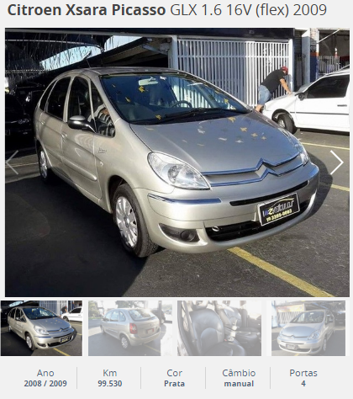

http://www.icarros.com.br/comprar

**Resposta (não precisa enviar as imagens para correção)**

|  |
| --- |
|  |

**DUVIDA!!!** – Utilize o nosso fórum.